107大學申請入學《第二階段審查資料上傳系統測試》指導活動
大學申請入學《第二階段審查資料上傳系統測試》，開放時間為107.3.1(四)至107.3.12(一)每日上午八時至下午九時止，輔導室商請資訊組協助，安排高三各班在資訊組長及導師的引導下進行練習。另高中在校成績證明開放查詢時間為107.3.20(二)至107.3.26日(一)每日上午八時至下午九時止，將由同學自行利用時間上網查詢，學校不再統一安排時段查詢。
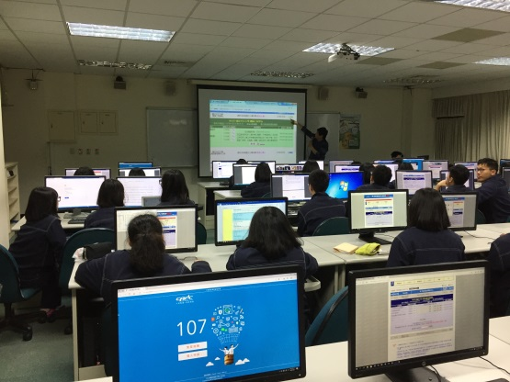 | 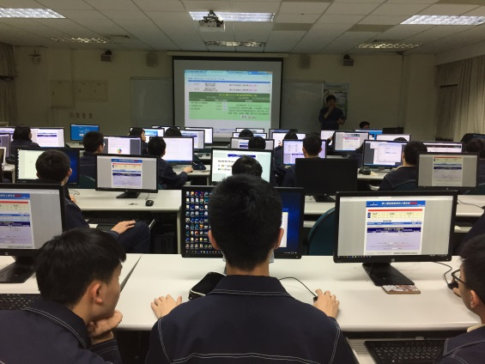
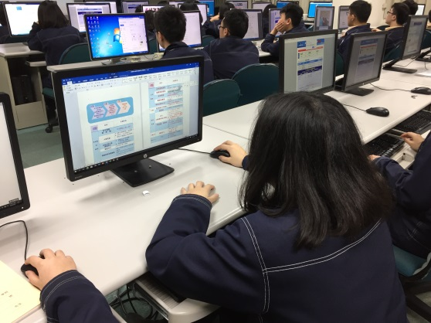 | 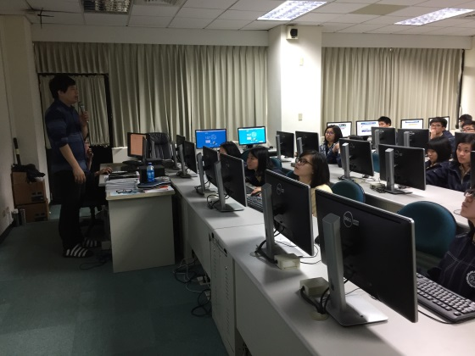
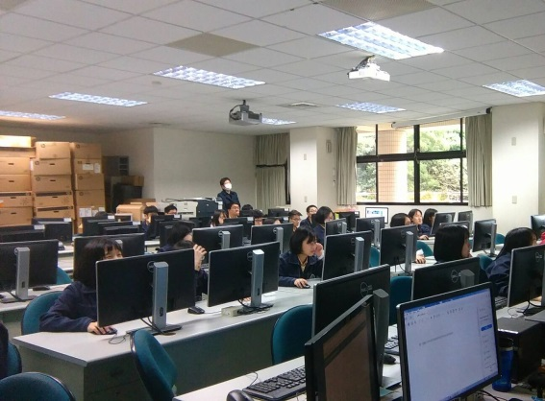 | 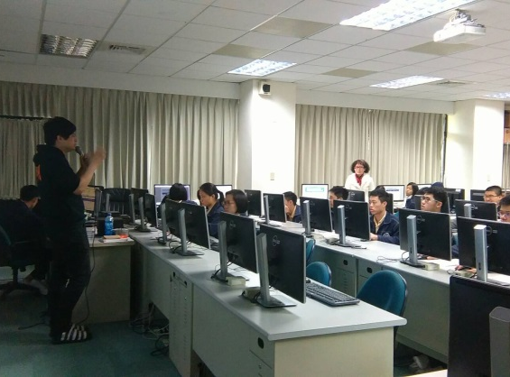
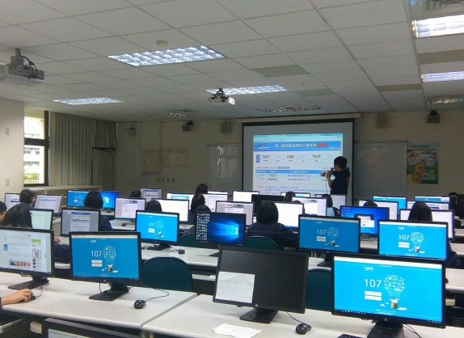 | 

